DATEQ decibelmeter instellingen:
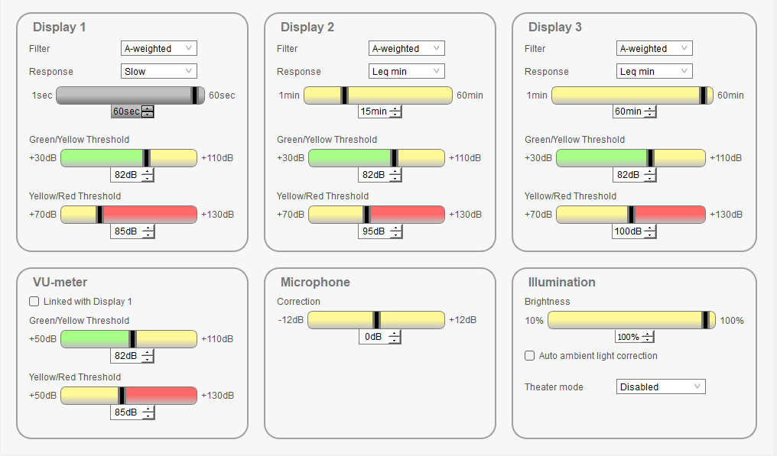
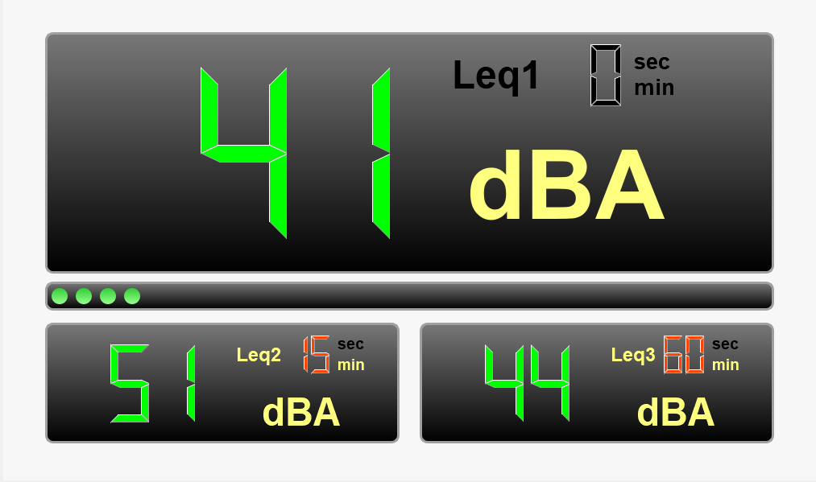
Vergeet zeker niet na de meting uw bestanden te exporteren naar een USB-stick (FAT32) door het knopje onder de USB-poort in te drukken!!!

Hoe aansluiten:
- Open de koffer
- Sluit de stroomadapter aan op een stopcontact en verbindt de micro met de XLR-aansluiting.
- De meter begint te meten en alles wordt geregistreerd.
- Wanneer u klaar bent sla dan uw bestanden op.
- Berg alles netjes op in de koffer, zie foto.



